№25-08 2025（令和7）年6月10日
全保協ニュース
〔協議員情報〕
全 国 保 育 協 議 会
TEL. 03-3581-6503 FAX. 03-3581-6509
ホームページアドレス〔 https://www.zenhokyo.gr.jp 〕

－今号の目次－
- 令和７年度第１回全国保育協議会協議員総会を開催
～奥村尚三会長が再任される～ １
-----------------------------------------------------------------------------------------------------------------------------------------
- 令和７年度第１回全国保育協議会協議員総会を開催～奥村尚三会長が再任される～

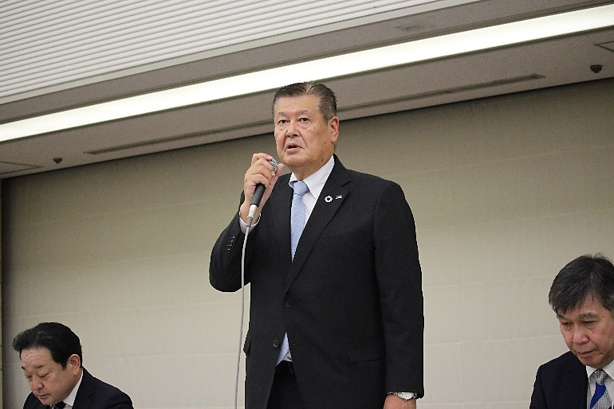
令和7年6月6日（金）、令和7年度第1回全国保育協議会協議員総会を全社協・灘尾ホールで開催しました。
開会にあたり、奥村 尚三 全国保育協議会会長、金井 正人 全国社会福祉協議会常務理事から挨拶があり、続いて、こども家庭庁成育局保育政策課 栗原 正明 課長より、直近の保育の動向を含めたご挨拶をいただきました。
改選により再任された奥村会長
総会では、【第1号議案 令和6年度 全国保育協議会 事業報告（案）について】、【第2号議案 令和6年度 全国保育協議会 会計決算について】、【第3号議案 全国保育協議会役員の改選について】の議案審議が行われ、第1号議案、第2号議案は原案通り承認されました。
第3号議案は、全国保育協議会役員の任期満了にともなう役員改選であり、奥村 尚三 協議員（川崎市・すこやか諏訪保育園）が会長に再任されました。
令和7・8年度の役員体制は次のとおりです。なお、令和6年度第2回協議員総会において、副会長が1名増（計7名）、常任協議員が2名増（計14名）となることが承認されており、今年度の改選期より適用されています。
全国保育協議会 令和7・8年度 役員名簿

【正副会長】(敬称略)
役職 | 氏名 | 都道府県・指定都市
会長 | 奥村 尚三 | 川崎市
副会長（第19条2） | 森田 信司 | 大阪府
副会長 | 渡邊 建道 | 青森県
副会長 | 伊藤 唯道 | 広島市
副会長 | 大和 忠広 | 徳島県
副会長 | 佐藤 成己 | 大分県
副会長（第17条4） | 森山 祐子 | 公立代表
副会長（第17条4） | 北野 久美 | 全国保育士会

【監査委員】(敬称略)
役職 | 氏名 | 都道府県・指定都市
監査委員（協議員枠） | 宇佐美 直樹 | 三重県
監査委員（一般会員枠） | 若野 文江 | 広島県

【顧問】(敬称略)
役職 | 氏名 | 都道府県・指定都市
顧問 | 万田 康 | 福岡県
※総会の場で確認された顧問の追加については現在調整中。

【常任協議員】(敬称略)
ブロック | 氏名 | 都道府県・指定都市
北海道・東北ブロック | 稲田 泰文 | 岩手県
関東ブロック | 喜多濃 定人 | 埼玉県
 | 海野 暁光 | 長野県
東海・北陸ブロック | 前田 武司 | 石川県
近畿ブロック | 静永 賢瑞 | 滋賀県
 | 伊達 惠一 | 兵庫県
中国ブロック | 出井 真治 | 山口県
四国ブロック | 三木 一平 | 香川県
九州ブロック | 金ヶ江 和文 | 佐賀県
 | 上野 誠之 | 熊本市
公立保育所・公立認定こども園等委員会委員長 | 公立保育所等委員会での選出をもって承認
全国保育士会 | 若盛 清美 | 埼玉県
〃 | 中田 実千世 | 石川県
〃 | 間所 あゆみ | 宮崎県

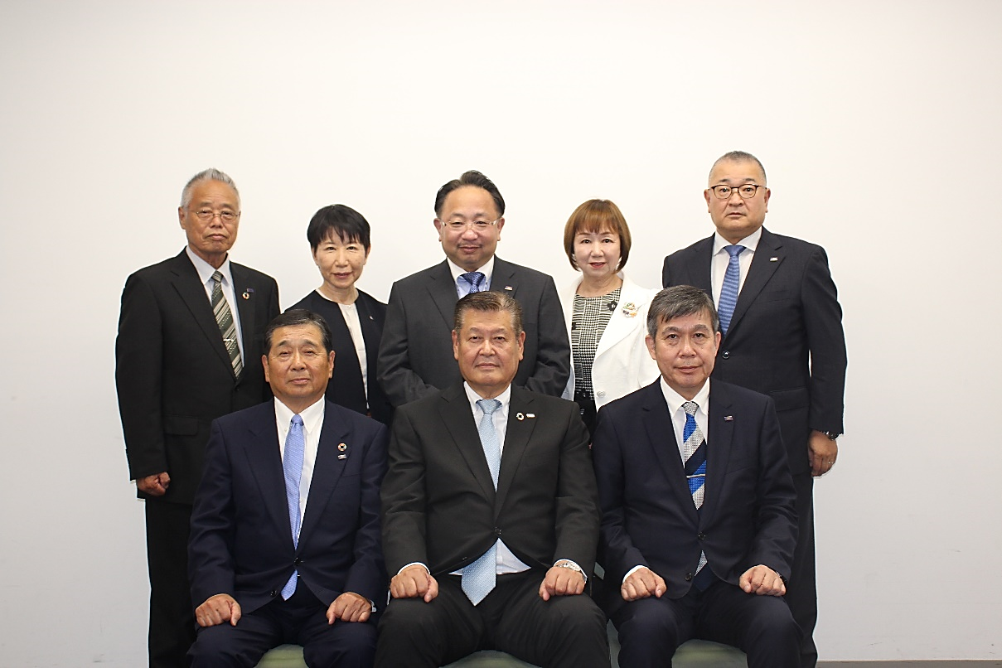
前列左から：佐藤副会長、奥村会長、森田副会長
後列左から：大和副会長、森山副会長、伊藤副会長、北野副会長、渡邊副会長

